SIPV N.° 149-2022 (Anexo)
Que la normativa vigente de Calidad del Servicio de los Sistemas de Distribución de energía y sus anexos se encuentran encuentra disponible públicamente en la página web oficial de la SIGET, mediante la siguiente ruta: Inicio > Gerencias, Registro > Electricidad > Tarifas de electricidad > normativa-electricidad.
O mediante el siguiente enlace:
https://www.siget.gob.sv/gerencias/electricidad/normativa-electricidad/
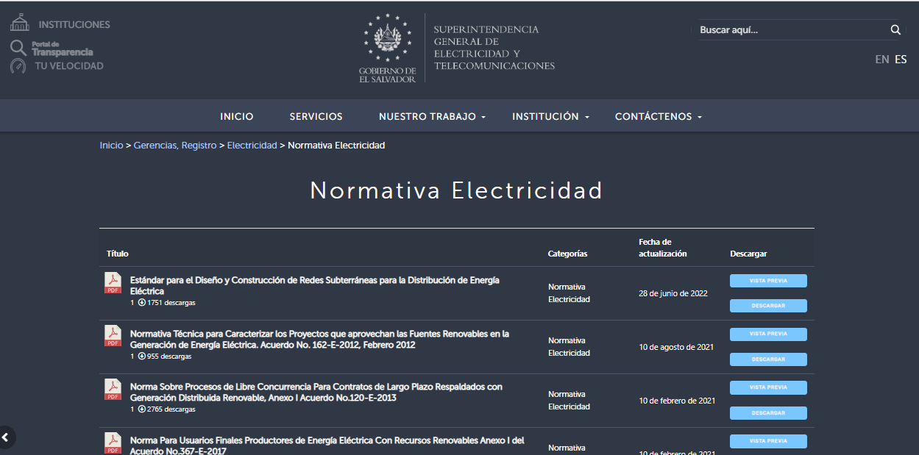
A continuación, se detalla las normativas correspondientes a la petición, que se pueden descargar en el enlace anterior:
- Normas de Calidad del servicio de los Sistemas de Distribución
- Metodología Para el Control de la Calidad del Servicio Comercial. (Anexo A)
- Metodología para el Control de la Calidad del Servicio Técnico (Anexo B).
- Metodología para el Control de la Calidad del Producto Técnico referente a la Regulación de la Tensión (Anexo C).
- Metodología para el Control de la Calidad del Producto Técnico Referente a la Campaña de Perturbaciones Armónicas y Flicker (Anexo D).
- Metodología para el Control de Equipos de Medición(Anexo E)
- Modificación de la normativa para la compensación por daños económicos o a equipos, artefactos o instalaciones. Acuerdo 788-E-2013
- Modificación de la normativa para la compensación por daños económicos o a equipos, artefactos o instalaciones. ANEXO, Normativa por Daños

